1. Apa saja proses yang dilakukan untuk membangun program ini?
2. Bagaimana cara membuat suatu bentuk poligon sederhana?

Jawab

1. Secara garis besar, proses pembangunan program adalah sebagai berikut

* Membuat sebuah canvas, menu sederhana, dan color picker
* Menambahkan fungsi yang dapat mengembalikan lokasi cursor pada canvas relatif terhadap clip space [-1. 1]
* Setiap kali mouse diklik dan digerakkan, akan digambarkan sebuah polygon sesuai dengan mode yang dipilih (pen, line, square, atau rectangle) pada clip space sesuai dengan posisi cursor

Selain itu

* + Setiap objek yang digambar adalah sebuah polygon yang terdiri dari 2 segitiga
  + Polygon digambar dengan primitive TRIANGLE_FAN
  + Polygon yang dibuat adalah seperti pada gambar di bawah ini

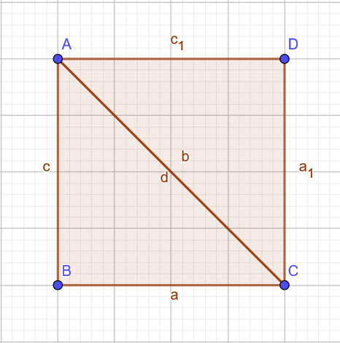

* + Untuk mode pen, setiap titik yang digambar adalah sebuah polygon dengan tinggi dan lebar yang sangat kecil, sehingga menyerupai sebuah titik. Dengan demikian sebuah garis yang digambar dengan pen adalah kumpulan dari banyak polygon dengan ukuran kecil.
  + Untuk mode line, setiap garis lurus yang dibentuk adalah sebuah polygon dengan tinggi yang sama dengan titik pada mode pen, dan dengan lebar sesuai titik awal dan titik akhir cursor. Dengan demikian sebuah line yang digambar dengan mode line adalah sebuah polygon yang panjang.
  + Untuk mode square, setiap persegi yang digambar adalah polygon dengan lebar dan tinggi yang sama, dengan panjang sisi adalah jarak paling jauh dari titik awal dan titik akhir cursor.
  + Untuk mode rectangle, setiap rectangle yang digambar adalah polygon dengan lebar dan tinggi sesuai dengan titik awal dan titik akhir cursor.
  + Untuk selain mode pen, agar polygon yang ditampilkan dapat berubah ketika cursor digerakkan, selama masih diklik, polygon yang telah dibuat akan dihapus dan seketika digambar polygon baru dengan titik akhir baru.

1. Untuk membentuk sebuah polygon, cara yang cukup sederhana dan relatif lebih mudah adalah dengan menggunakan mode TRIANGLES. Dengan mode tersebut, polygon yang akan digambar dibagi menjadi beberapa segitiga yang nantinya segitiga tersebut akan digambar secara terpisah. Mode lain, yaitu TRIANGLE_STRIP dan TRIANGLE_FAN relatif lebih rumit sebab untuk seluruh segitiga yang digambar terdapat ketersambungan satu dengan yang lain.